检 测 报 告

试验名称：自适应气阀耐压性试验

主检： |  | 日期： | 2024年6月13日
审核： |  | 日期： | 年月日
批准： |  | 日期： | 年月日

北京光华荣昌汽车部件有限公司实验室

声 明

- 报告无实验室“检测专用章”无效。
- 报告无主检、审核、批准人签字无效。
- 报告涂改无效。
⑷ 复制报告未重新加盖“检测专用章”无效。
⑸ 对检测报告若有异议，请收到报告后15个工作日内通知实验室。
⑹ 送样检测仅对样品负责。
⑺ 电子版报告无安全密码无效

试验单位：北京光华荣昌汽车部件有限公司实验室
地 址：北京市昌平区流村镇工业园区
电 话： (010) 60793358-5711 邮 编：102200
样品名称 | VDC（自适应）气阀总成 | 车 型 | /
样品件号 | BPC0010238 | 样品数量 | 2件
委托单位 | 智能气控产品开发部 | 生产单位 | /
送 样 者 | 张加  电话：18510182075 | 送样日期 | 2024年11月4日
试验地点 | 北京光华荣昌汽车部件有限公司实验室 | 试验日期 | 2024年11月8日
试验项目 | 自适应气阀耐压性试验
试验标准 | 详见编号GR20241104SQS157申请单
试验状态 | PV
试验结论 | 对2024年11月4日智能气控产品开发部送检的VDC（自适应）气阀总成按照编号GR20241104SQS157申请单进行自适应气阀耐压性试验，经检测符合标准要求。
备 注 | /

一、试验条件
试验时间： | 2024年11月8日—2024年11月8日
试验地点： | 北京光华荣昌汽车部件有限公司实验室
试验人员： | 李亚平
环境温/湿度： | 温度：16.7℃；湿度：49.5%
二、试验仪器设备
序号 | 设备名称 | 设备编号 | 规格型号 | 厂家 | 精度 | 有效期
1 | 压力表 | N-169 | YTN-60 | 乐清市量子电气有限公司 | （0-6）Mpa | 2024年11月12日
三、试验方法及评价标准
1、试验方法
1.试验前先对阀体进行密封性测试，记录测试结果；
2.给气阀接入气压至2.5MPa，保压4h；
3.期间若阀体损坏停止试验，记录时长。
2、评价标准
1.试验后阀体无开裂、泄漏、变形；
2.通气检测可以满足气密性要求，功能正常。
四、标准偏离
1、标准偏离
无
五、试验结果
1、试验结果
样品名称 | 样品编号 | 结果描述
VDC（自适应）气阀总成 | 157-008-202411 | 试验后阀体无开裂、泄漏、变形；通气检测气密性合格，功能正常。
VDC（自适应）气阀总成 | 157-009-202411 | 试验后阀体无开裂、泄漏、变形；通气检测气密性合格，功能正常。

六、试验照片
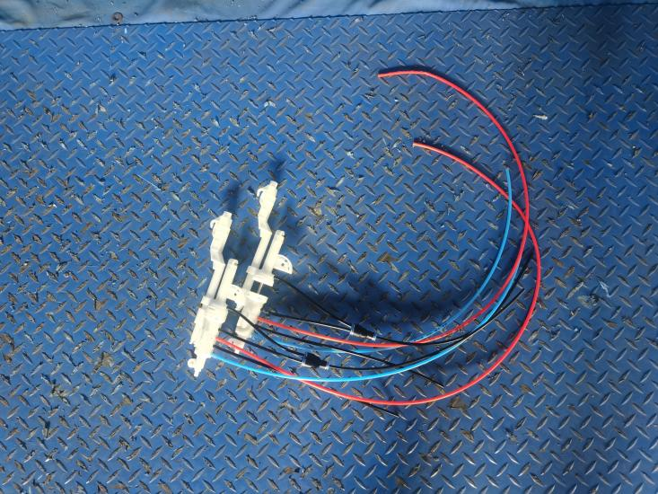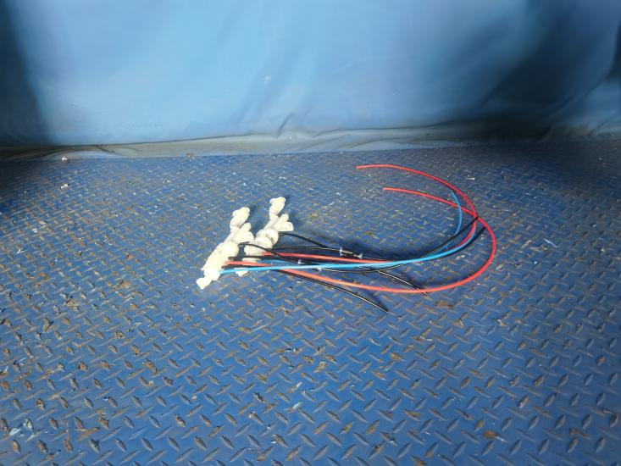
试验前
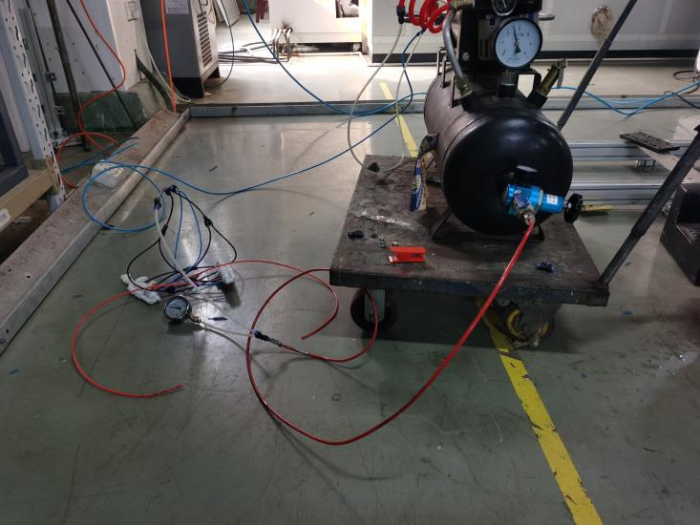
试验中
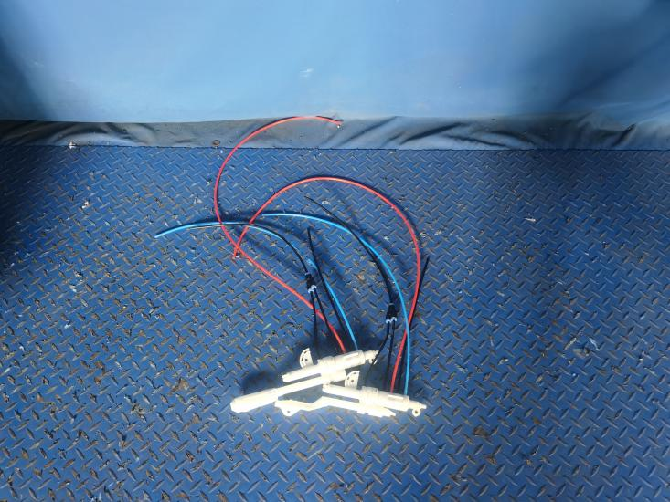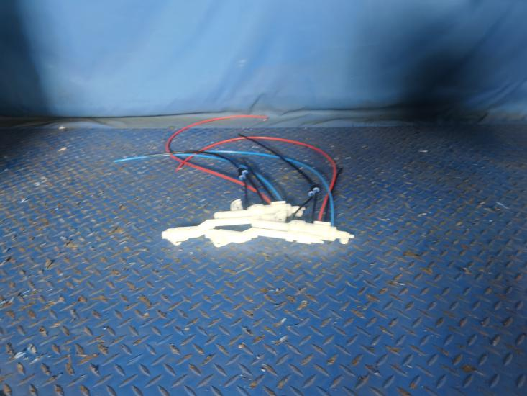
试验后
**报告结束**

